|  |  |  |  |  |  |  |  |  |  |  |
| --- | --- | --- | --- | --- | --- | --- | --- | --- | --- | --- |
| |  |  |  | | --- | --- | --- | |  |  |  | | МИНОБРНАУКИ РОССИИ | | | | Федеральное государственное бюджетное образовательное учреждение  высшего образования  **«МИРЭА** – **Российский технологический университет»**  **РТУ МИРЭА** | | | | |
| Институт информационных технологий (ИТ) | |
| Кафедра инструментального и прикладного программного обеспечения (ИиППО) | |

|  |  |
| --- | --- |
| **ОТЧЕТ ПО ПРАКТИЧЕСКОЙ РАБОТЕ №1** | |
| **по дисциплине** | |
| **«Тестирование и верификация программного обеспечения»** | |
| Выполнили студенты группы ИКБО-13-19 | Качкаева А. Д.  Лебедев И. В.  Мачнев Н. А.  Стоянова А.Г. |
|  |  |
| Принял | Трушин С. М. |

Москва 2021

**Оглавление**

Практическая работа №1 23

Выбор приложения для тестирования 23

Определение состава команды 23

Цель работы 23

Задание: 23

Тест кейсы 24

Вывод 37

# Практическая работа №1

Выбор приложения для тестирования

В качестве приложение для тестирования было выбрано мобильное приложение «Вконтакте».

Ссылка на скачивание на android: <https://vk.com/away.php?to=https%3A%2F%2Fplay.google.com%2Fstore%2Fapps%2Fdetails%3Fid%3Dcom.vkontakte.android&cc_key>=

Ссылка на скачивание для apple: <https://apps.apple.com/ru/app/%D0%B2%D0%BA%D0%BE%D0%BD%D1%82%D0%B0%D0%BA%D1%82%D0%B5-%D0%BE%D0%B1%D1%89%D0%B5%D0%BD%D0%B8%D0%B5-%D0%B8-%D0%BC%D1%83%D0%B7%D1%8B%D0%BA%D0%B0/id564177498>

Определение состава команды

Команда состоит из 4 студентов группы ИКБО-13-19: Качкаевой Анны, Лебедева Ильи, Мачнева Никиты, Стояновой Александры.

Цель работы**:** ознакомиться с мобильным приложением, провести его анализ и выявить баги, составить тест-кейсы.

Задание:

Командой пишется полная функциональная спецификация работы выставленного приложения (все окна и все возможные действия с описанием предусловий, постусловий и инвариантов), и рисуется диаграмма вариантов использования по проекту, после чего заливается (загружается) в ту же папку.

Тест кейсы

1. В таблице 1 представлен сформированный тест-кейс для проверки отображения диалога (IOS 14) (рис. 1).

Таблица 1 – Тест-кейс для проверки отображения диалога

|  |  |  |  |  |
| --- | --- | --- | --- | --- |
| ID: 1 | Название: Отображение диалога | | | |
| R_1 | Стоянова А.Г. | Низкий приоритет | | Модуль: Диалог |
| Приготовления на начало тестирования:   1. Перейти в приложение «Вконтакте» и зайти в «Мессенджер». | | | | |
| Шаги: 1. Получить сообщение и открыть его из меню уведомлений. 2. Написать 2 ответных сообщения. | | Ожидаемый результат:  При отправке сообщений фоновый текст «новые сообщения» - пропадает. | | |
| Фактический результат:  При отправке сообщений съезжает фоновый текст «новые сообщения». | | |
| Статус «Открыто» | | Дата выполнения 07.09.2021 | Устройство:  Apple iPhone 11  iOS 14 | |

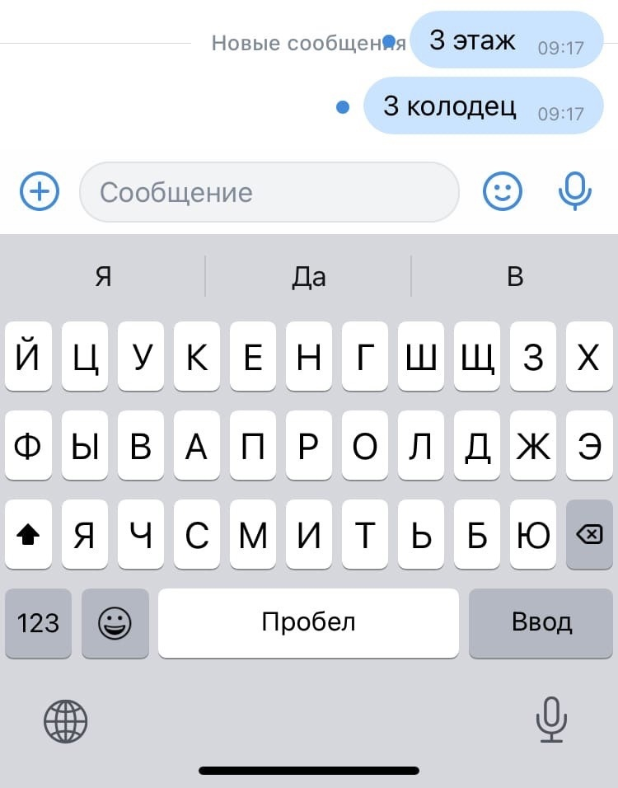

Рисунок 1 – результат проверки

1. В таблице 2 представлен сформированный тест-кейс для проверки отображения страницы восстановления учётной записи (рис. 2).

Таблица 2 – Тест-кейс для проверки отображения страницы восстановления учётной записи

|  |  |  |  |
| --- | --- | --- | --- |
| ID: 2 | Название: отображение страницы восстановления учётной записи. | | |
| R_2 | Стоянова А.Г. | Средний приоритет | Модуль: страница восстановления |
| Приготовления на начало тестирования:   1. Зайти в мобильное приложение «Вконтакте». 2. Перейти на вкладку авторизации и нажать «Забыл пароль». | | | |
| Шаги:  1. Нажимаем на поле ввода, чтоб ввести данные.  2. Надпись "Я не помню эти данные или они недоступны" выходит в поле ввода. | | Ожидаемый результат:  Надпись уплывает вниз, под окно ввода. | |
| Фактический результат:  Когда я собираюсь вводить данные, надпись "Я не помню эти данные или они недоступны" выходит в поле ввода. | |
| Статус «Открыто» | | Дата выполнения  07.09.2021 | Устройство:  Huawei Y8P  Android 10.0 |

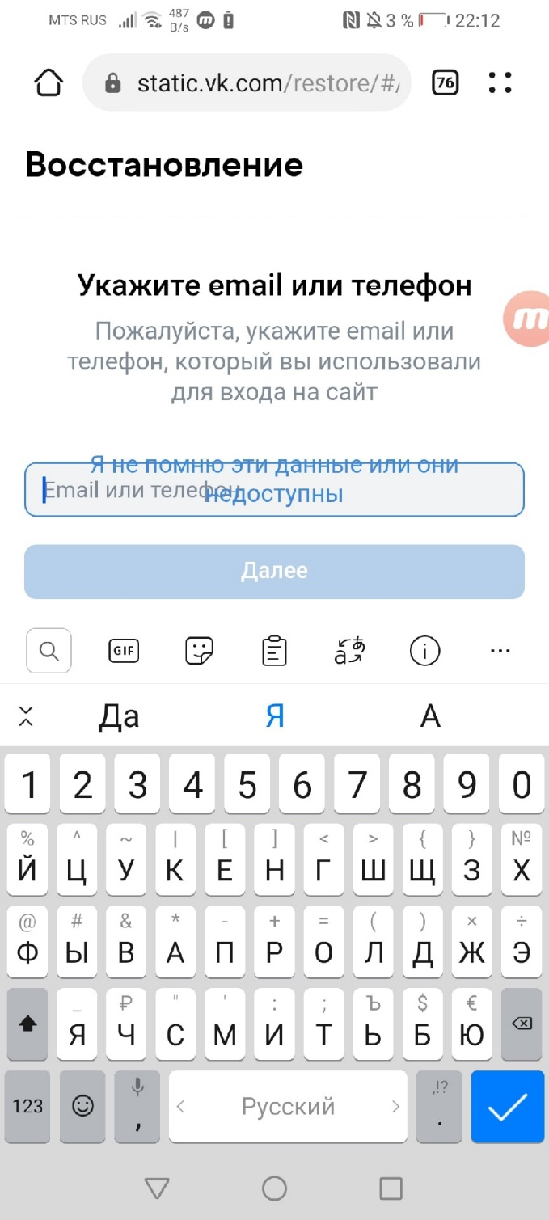

Рисунок 2 – результат проверки

1. В таблице 3 представлен сформированный тест-кейс для проверки работы окна стикеров (рис. 3).

Таблица 3 – Тест-кейс для проверки работы окна стикеров

|  |  |  |  |
| --- | --- | --- | --- |
| ID: 3 | Название: Работа фильтра комментариев | | |
| R_3 | Стоянова А.Г. | Средний приоритет | Модуль: окно стикеров |
| Приготовления на начало тестирования:   1. Зайти в мобильное приложение «Вконтакте». 2. Зайти в «Мессенджер» и открыть окно добавления стикеров. | | | |
| Шаги:  Открыть «Избранные» стикеры. | | Ожидаемый результат:  Элементы стикеров стоят ровно и не дрожат. | |
| Фактический результат:  Во вкладке «Избранные» «дрожат» элементы стикеров. | |
| Статус «Исправлено» | | Дата выполнения  07.09.2021 | Устройство:  Apple iPhone 11  iOS 14 |

Ссылка на видео, тк фото не отображает полной сути: <https://drive.google.com/file/d/13Gz-3AP-UtP6VoDK9crm0M-qRpUy9iEJ/view?usp=sharing>

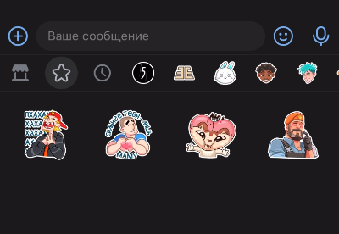

Рисунок 3 – результат проверки

1. В таблице 4 представлен сформированный тест-кейс для проверки работы вкладки «Музыка» (рис. 4).

Таблица 4 – Тест-кейс для проверки вкладки «Музыка»

|  |  |  |  |
| --- | --- | --- | --- |
| ID: 4 | Название: работа вкладки «Музыка» | | |
| R_4 | Стоянова А.Г. | Средний приоритет | Модуль: вкладка «Музыка» |
| Приготовления на начало тестирования:   1. Зайти в приложение «Вконтакте». | | | |
| Шаги:  Перейти на вкладку «Музыка». | | Ожидаемый результат:  Обложки аудиозаписей отображаются ровно друг под другом. | |
| Фактический результат:  Аудиозаписи с обложкой смещены относительно аудиозаписей без обложки. | |
| Статус «Исправлено» | | Дата выполнения  08.09.2021 | Устройство:  Apple iPhone 11  iOS 14 |

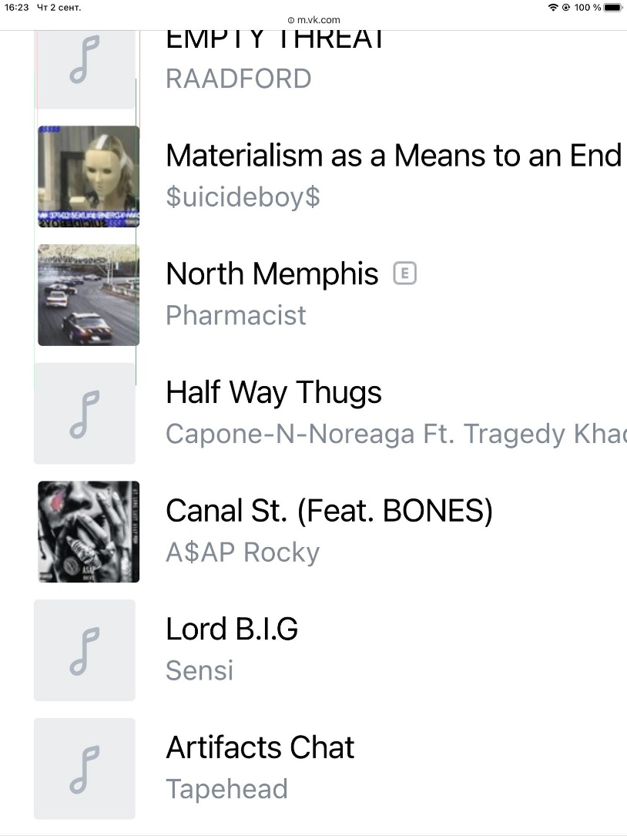

Рисунок 4 – тестирование отображения на вкладке музыки

1. В таблице 5 представлен сформированный тест-кейс для проверки работы вкладки со стикерами (рис. 5).

Таблица 5 – Тест-кейс для проверки работы вкладки со стикерами

|  |  |  |  |
| --- | --- | --- | --- |
| ID: 5 | Название: Работа стикерпаков | | |
| R_5 | Стоянова А.Г. | Средний приоритет | Модуль: работа вкладки со стикерами |
| Приготовления на начало тестирования:   1. Зайти в приложение «Вконтакте». 2. Зайти в раздел «Мессенджер». | | | |
| Шаги:  Перейти на вкладку со стикерами. | | Ожидаемый результат:  Стикерпаки не дублируются. | |
| Фактический результат:  В конце списка, у стикерпака 3 одинаковые иконки, переходя по которым попадаем в магазин | |
| Статус «Исправлено» | | Дата выполнения  09.09.2021 | Устройство:  Apple iPhone 6s  iOS 14 |

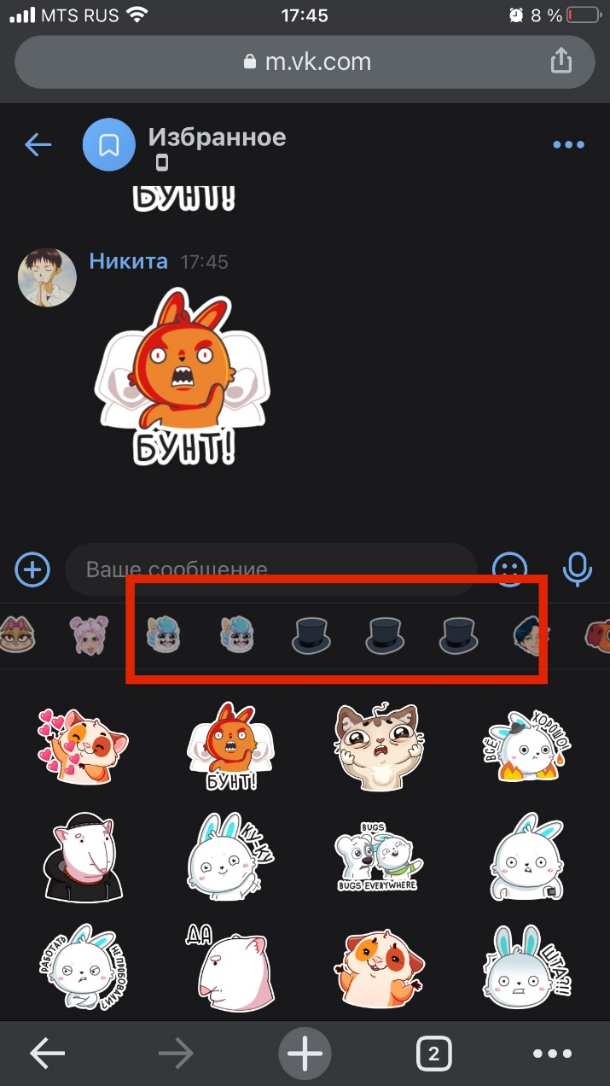

Рисунок 5 – тестирование корректного отображения стикерпаков

1. В таблице 6 представлен сформированный тест-кейс для проверки перехода в раздел «Подписка на музыку» (рис. 6).

Таблица 6 – Тест-кейс для проверки перехода в раздел «Подписка на музыку»

|  |  |  |  |
| --- | --- | --- | --- |
| ID: 6 | Название: Работа «Подписки на музыку» | | |
| R_6 | Стоянова А.Г. | Средний приоритет | Модуль: работа раздела «Подписка на музыку» |
| Приготовления на начало тестирования:   1. Зайти в приложение «Вконтакте». 2. Зайти в раздел «Музыка». | | | |
| Шаги:  Перейти в раздел «Подписка на музыку. | | Ожидаемый результат:  Переходим в раздел «Подписка на музыку». | |
| Фактический результат:  Не переходит в раздел «Подписка на музыку», зависает на фиолетовом экране. | |
| Статус «Открыто» | | Дата выполнения  07.09.2021 | Устройство:  Apple iPhone 11  iOS 14 |

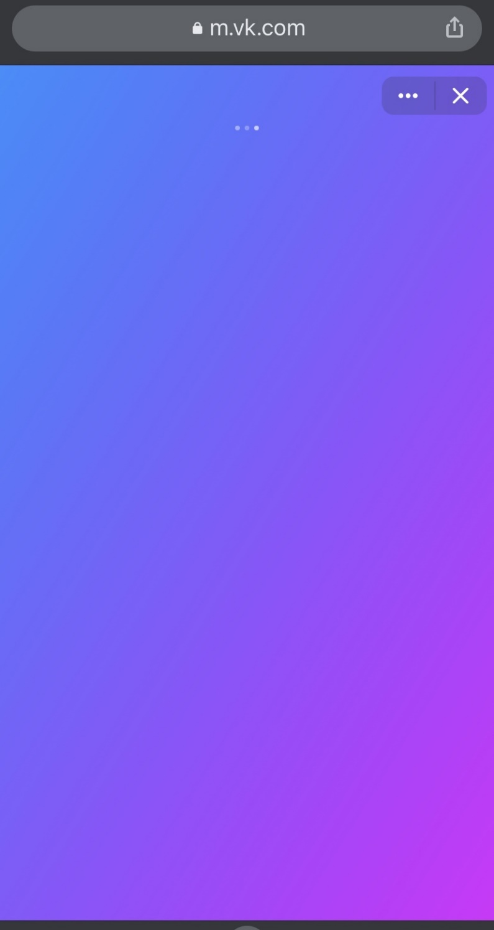

Рисунок 6 – тестирование корректного перехода

1. В таблице 7 представлен сформированный тест-кейс для проверки работы темной темы (рис. 7).

Таблица 7 – Тест-кейс для проверки работы тёмной темы

|  |  |  |  |
| --- | --- | --- | --- |
| ID: 7 | Название: Работа стикерпаков | | |
| R_7 | Стоянова А.Г. | Низкий приоритет | Модуль: работа тёмной темы |
| Приготовления на начало тестирования:   1. Зайти в приложение «Вконтакте». | | | |
| Шаги:  1. Установить тёмную тему.  2. Перейти раздел с музыкой.  3. Включить воспроизведение любого трека.  4. Открыть плеер.  5. Поставить трек на паузу. | | Ожидаемый результат:  Корректный цвет кнопки в тёмной теме. | |
| Фактический результат:  Кнопка «Play» имеет некорректный цвет. | |
| Статус «В работе» | | Дата выполнения  08.09.2021 | Устройство:  Xiaomi Mi 8 Lite  Android 10.0 Q |

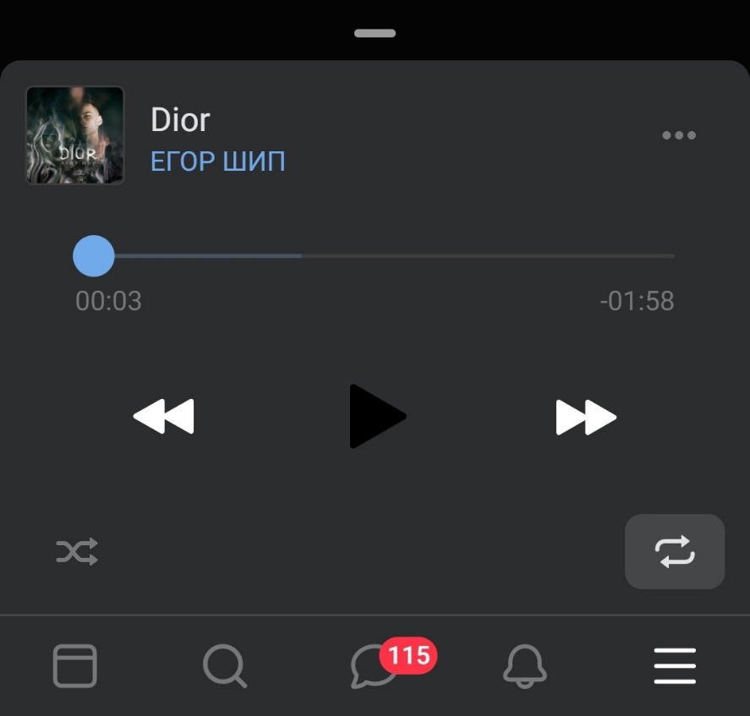

Рисунок 7 – тестирование корректного отображения темной темы

1. В таблице 8 представлен сформированный тест-кейс для проверки работы раздела с комментариями к фотографии.

Таблица 8 – Тест-кейс для проверки работы раздела с комментариями к фотографии

|  |  |  |  |
| --- | --- | --- | --- |
| ID: 8 | Название: Работа раздела с фото | | |
| R_8 | Стоянова А.Г. | Средний приоритет | Модуль: работа вкладки с комментариями |
| Приготовления на начало тестирования:   1. Зайти в приложение «Вконтакте». 2. Зайти в любое фото где довольно много комментариев. | | | |
| Шаги:   1. Пролистать комментарии до конца. 2. Попытаться вернуться вверх к фото. | | Ожидаемый результат:  Остановка у верхнего края страницы. | |
| Фактический результат:  Страница перескакивает вниз не давая полностью увидеть изображение. | |
| Статус «Исправлено» | | Дата выполнения  09.09.2021 | Устройство:  Apple iPhone 12  iOS 14 |

Ссылка на видео, тк фото не отображает полной сути: https://drive.google.com/file/d/1-enHa4-e2u-DQdrlrktAP5NJI5Ud0Qr5/view?usp=sharing

1. В таблице 9 представлен сформированный тест-кейс для проверки работы вкладки по переводу денег.

Таблица 9 – Тест-кейс для проверки работы вкладки по переводу денег

|  |  |  |  |
| --- | --- | --- | --- |
| ID: 9 | Название: Работа вкладки по переводу денег | | |
| R_9 | Стоянова А.Г. | Низкий приоритет | Модуль: работа вкладки по переводу денег |
| Приготовления на начало тестирования:   1. Зайти в приложение «Вконтакте». 2. Перейти на страницу какого-либо человека. 3. Открыть там вкладку «Деньги». | | | |
| Шаги:  1. Перейти на вкладку «Ссылка на перевод».  2. Пролистнуть страницу вниз быстрым свайпом. | | Ожидаемый результат:  Остановка страницы на положенном месте. | |
| Фактический результат:  Наблюдается дребезг страницы (фантомные коротковременные пролистывания вверх/вниз). | |
| Статус «В работе» | | Дата выполнения  08.09.2021 | Устройство:  Apple iPhone 12  iOS 14 |

Ссылка на видео, тк фото не отображает полной сути: https://drive.google.com/file/d/1jDJX-uvrokeBRIrHC_SV81i9lBhlG_vd/view?usp=sharing

1. В таблице 10 представлен сформированный тест-кейс для проверки корректности отображения стикеров (рис. 10).

Таблица 10 – Тест-кейс для проверки корректности отображения стикеров

|  |  |  |  |
| --- | --- | --- | --- |
| ID: 10 | Название: Работа вкладки со стикерами | | |
| R_10 | Стоянова А.Г. | Средний приоритет | Модуль: работа вкладки со стикерами |
| Приготовления на начало тестирования:   1. Зайти в приложение «Вконтакте». 2. Зайти в раздел «Мессенджер». 3. Открыть любой диалог. | | | |
| Шаги:  1. Написать любое сообщение, содержащее в себе смайл флага Англии.  2. Отправить сообщение. | | Ожидаемый результат:  В отправленном сообщении отображается флаг Англии. | |
| Фактический результат:  В отправленном сообщении вместо смайла флага Англии отображается черный флаг и символьно-цифровое сочетание. | |
| Статус «Открыто» | | Дата выполнения  07.09.2021 | Устройство:  Apple iPhone 6s  iOS 11 |

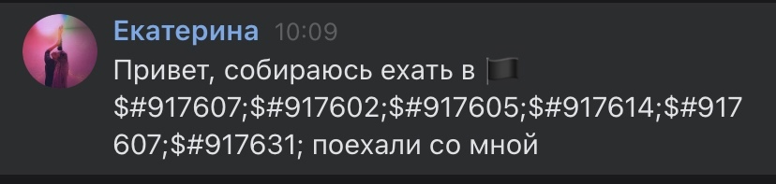

Рисунок 10 – тестирование корректного отображения стикеров

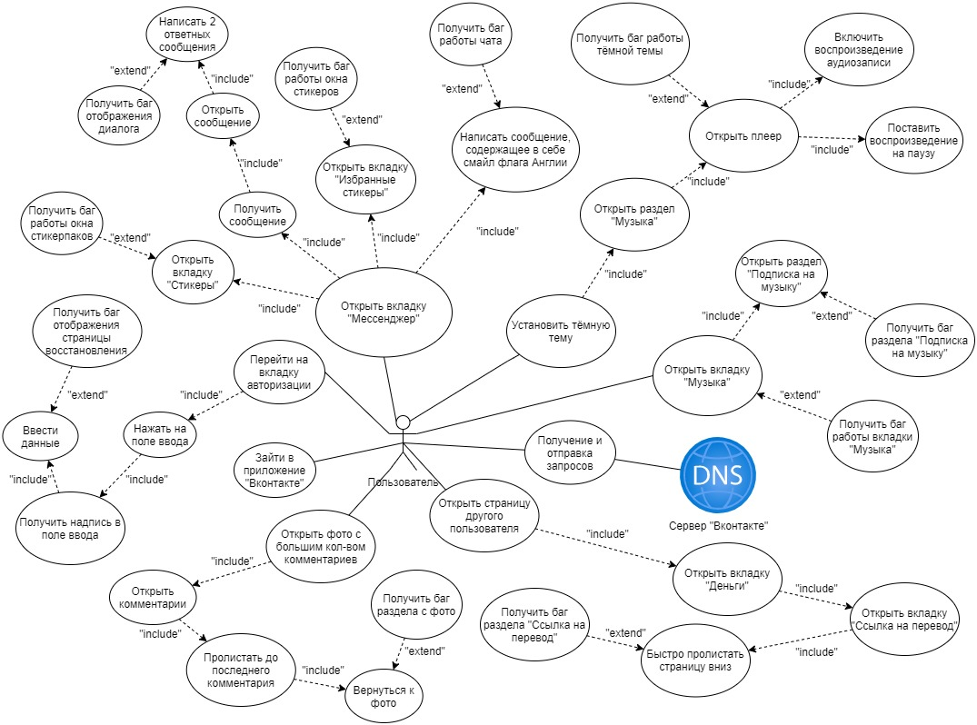

Рисунок 11 – диаграмма вариантов использования

Вывод**:** в результате выполнения данной практической работы было выполнено ознакомление с мобильным приложением «Вконтакте», по которому были проведены тесты, выявлены баги и составлены тест-кейсы.

Ссылка на репозиторий: https://github.com/TestingVKontakte/VK